ЗАДАНИЕ
ДЕМОНСТРАЦИОННОГО ЭКЗАМЕНА
(2026 год)

Код и наименование профессии (специальности) среднего профессионального образования | 09.02.07 Информационные системы и программирование
Наименование квалификации (направленности) | Программист
Вид аттестации | Государственная итоговая аттестация
Уровень демонстрационного экзамена | Профильный
Шифр варианта задания | В1_КОД 09.02.07-2-2026-ПУ

Вариант № 1

Модуль 1. Разработка базы данных средствами СУБД

Задание:
Компания «Восьмерка» производит качественные шины для легковых автомобилей. Мы начали экспериментировать с разными видами шин, и поэтому нам нужно иметь электронный каталог продукции. С его помощью мы могли бы оперативно получать актуальную информацию по нашему ассортименту, а также добавлять новые разработки.
Вам предстоит разработать подсистему для работы с продукцией нашей компании, которая должна включать в себя следующий функционал:
– просмотр списка продукции;
– добавление/удаление/редактирование данных о продукции;
– управление списком материалов, необходимых для производства продукции.
При запуске приложения окно входа – первое, что видит пользователь. На ней пользователю предлагается ввести свой логин и пароль, взятый из базы данных, или есть возможность перейти на экран просмотра списка продукции (без фильтрации, сортировки, поиска) в роли гостя.
Только после удачной авторизации пользователь получает доступ к остальным модулям системы:
– агент может просматривать список продукции (с фильтрацией, сортировкой, поиском);
– менеджер может просматривать список продукции (с фильтрацией, сортировкой, поиском), просматривать материалы;
– администратор может просматривать список продукции (с фильтрацией, сортировкой, поиском), добавлять/редактировать/удалять продукцию, просматривать/добавлять/редактировать/удалять материалы.

На основе описания предметной области (Приложение 1) необходимо создать базу данных в выбранной СУБД для разрабатываемой системы. Обязательна 3 нормальная форма с обеспечением ссылочной целостности. При разработке базы данных обратить внимание на согласованную схему именования, создать необходимые первичные и внешние ключи.
Получить ER-диаграмму средствами СУБД или ПО для построения и редактирования диаграмм (UML) и блок-схем: ER-диаграмма должна быть представлена в формате PDF и содержать таблицы, связи между ними, атрибуты и ключи (типами данных на данном этапе можно пренебречь).
Заказчик системы предоставил файлы с данными (с пометкой import в ресурсах) для переноса в новую систему (Приложение 2). Необходимо подготовить данные файлов для импорта и загрузить в разработанную базу данных.
Сохранить полученные результаты: создать скрипт БД, или файл конфигурации с данными (.dt) (для платформы 1С).

Необходимые приложения:
Приложение 1: Описание предметной области.
Приложение 2: Данные для импорта.

Инструкции для ГЭ: При выполнении заданий участникам ДЭ запрещен доступ в Интернет, за исключением разового доступа в зоне общего (коллективного) пользования участниками ДЭ в течение ПА и ГИА ДЭ БУ/ГИА ДЭ ПУ не более 15 минут (таблица 10).
В зоне общего (коллективного) пользования участникам ДЭ разрешен выход в интернет на предоставленном компьютере в течение ПА и ГИА ДЭ БУ или ГИА ДЭ ПУ не более 15 минут (таблица 10; Приложение № 2 к Тому 1 оценочных материалов). Это время включается во время выполнения заданий модулей ДЭ.
Доступ в Интернет может осуществляться для получения справочной информации, необходимой в процессе разработки. Доступ в Интернет должен осуществляться без использования авторизации на сайтах.
Во время работы с Интернет запрещается использовать сетевые диски, мессенджеры, ресурсы с генеративными способами формирования текста, репозитории, сайты вопросов и ответов для программистов, социальные сети. Контроль за компьютером осуществляется экспертами с помощью удаленного доступа.

Модуль 2. Разработка алгоритма и создание приложения

Задание:
Сформировать алгоритм разработки приложения: оформить алгоритм в виде блок-схемы, согласно стандарту ГОСТ 19.701-90. Документ представить в формате .pdf.
Компоненты системы должны иметь единый согласованный внешний вид, соответствующий руководству по стилю, представленному в Приложении 3. Заголовок окна (страницы) должен соответствовать назначению. Следует установить иконку приложения, если это реализуемо в рамках платформы, и логотип компании на главной форме, из ресурсов.
Оформление кода: идентификаторы должны отражать их назначение и соответствовать соглашению об именовании и стилю CamelCase (для C# и Java), snake_case (для Python) и https://its.1c.ru/db/v8std#browse:13:-1:31
(для 1C). Допустимо использование не более одной команды в строке.
Созданную базу данных необходимо подключить к приложению, реализующему необходимый функционал. Список продукции должен отображать информацию из базы данных.
Авторизация
При запуске приложения окно входа – первое, что видит пользователь. На ней пользователю предлагается ввести свой логин и пароль, взятый из базы данных, или есть возможность перейти на экран просмотра списка продукции в роли гостя.
Только после удачной авторизации пользователь получает доступ к остальным модулям системы.
Реализуйте необходимые интерфейсы для всех пользователей системы (гость, авторизированный пользователь, менеджер, администратор). После входа в любую учетную запись должна быть реализована возможность выхода на главный экран – окно входа. При переходе в любую учетную запись в интерфейсе (правый верхний угол) должны отображаться ФИО пользователя.
Обратите внимание, на данном этапе нет необходимости воспроизводить весь функционал учетных записей, описанный в предметной области, достаточно создать интерфейсы всех пользователей системы и поэтапно реализовывать функционал для каждого пользователя.
Список продукции
Очень важно постоянно получать актуальную информацию о производстве продукции, поэтому необходимо реализовать вывод продукции, которая хранится в базе данных: фото продукции (при отсутствии изображения необходимо вывести картинку - заглушку из ресурсов (picture.png) (Приложение 2)), тип продукта, наименование продукта, артикул, используемые материалы, стоимость согласно макету.
Необходимо подсвечивать строки с данными о конкретном виде продукции в зависимости от минимальной стоимости для агента. В случае если стоимость превышает 10000 руб., в качестве фона необходимо применить цвет #ВВ5FCA.
Выполнить отладку модуля для проверки функциональности: приложение должно корректно работать и не должно происходить аварийного завершения работы. Создайте документ docx и вложите туда скриншоты корректной работы системы.
Необходимые приложения:
Приложение 3: Руководство по стилю.
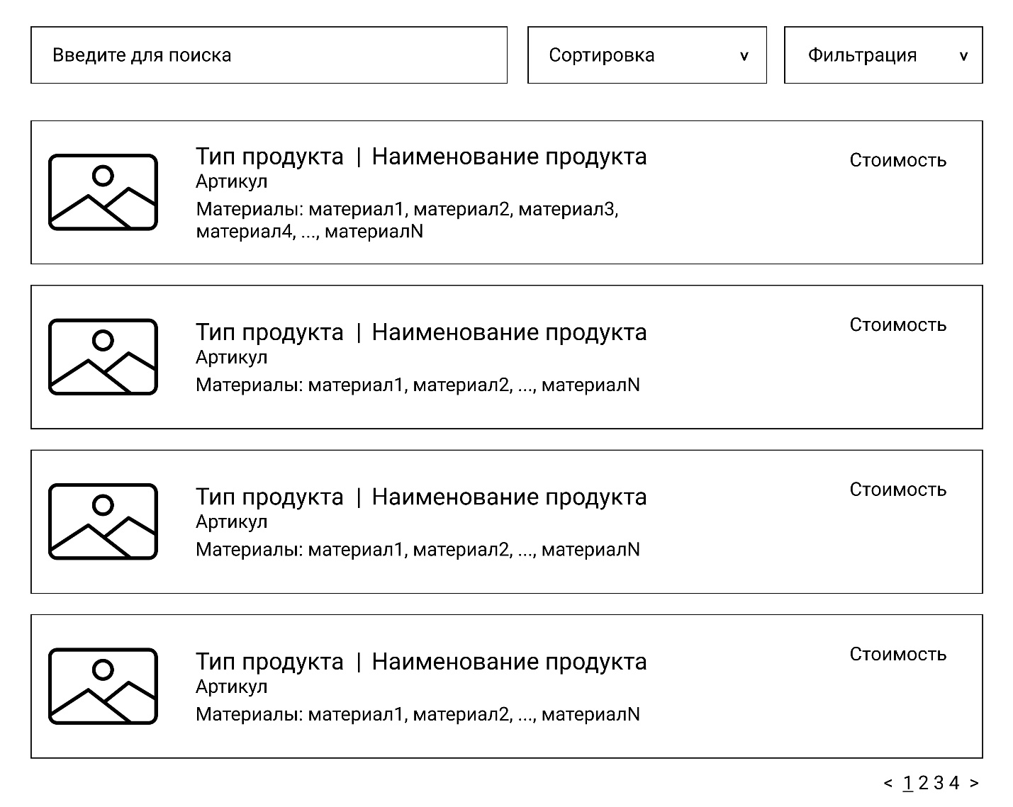

Модуль 3. Разработка последовательного пользовательского интерфейса. Создание формы добавления / редактирования продукции. Создание кнопки удаления продукции

Задание:
Реализовать последовательный пользовательский интерфейс, позволяющий перемещаться между существующими окнами (страницами) в приложении (в том числе обратно, например, с помощью кнопки «Назад»). Обеспечить соответствующий заголовок на каждом окне (странице) приложения.
Реализовать обработку исключительных ситуаций в приложении. Необходимо уведомлять пользователя о совершаемых им ошибках или о запрещенных в рамках задания действиях, предупреждать о неотвратимых операциях. Окна сообщений соответствующих типов (например, ошибка, предупреждение, информация) должны отображаться с соответствующим заголовком и пиктограммой. Текст сообщения должен быть полезным и информативным, содержать полную информацию о совершенных ошибках пользователя и порядок действий для их исправления. Также можно использовать визуальные подсказки для пользователя при вводе данных.
Необходимо использовать комментарии для пояснения неочевидных фрагментов кода. Комментарии должны присутствовать только в местах, которые требуют дополнительного пояснения.
Необходимо реализовать возможность сортировки, фильтрации, поиска, расположите элементы по своему усмотрению.
Агент, менеджер и администратор должны иметь возможность искать продукцию, используя поисковую строку. Поиск должен осуществляться по всем доступным данным с текстовым типом данных, в том числе по нескольким атрибутам одновременно.
Агент, менеджер и администратор должны иметь возможность отсортировать продукцию (по возрастанию и убыванию) по стоимости.
Кроме этого, агент, менеджер и администратор должны иметь возможность отфильтровать данные по типу продукции. Первым элементом в выпадающем списке должен быть “Все типы продукции”, при выборе которого настройки фильтра сбрасываются.
Поиск, сортировка и фильтрация должны происходить в реальном времени, без необходимости нажатия кнопки «найти»/«отфильтровать» и т.п. Фильтрация и поиск должны применяться совместно. Параметры сортировки, выбранные ранее пользователем, должны сохраняться и во время фильтрации с поиском.
Необходимо реализовать возможность добавления и редактирования исходной продукции. Добавлять и редактировать данные может только администратор.
Необходимо добавить возможность редактирования данных существующей продукции, а также добавление новой продукции в новом окне - форме для добавления/редактирования продукции. Переходы на данное окно должны быть реализованы из формы списка: для редактирования - при нажатии на конкретный элемент, для добавления - при нажатии кнопки «Добавить продукцию».
На форме должны быть предусмотрены следующие поля: фото продукции (при отсутствии изображения необходимо вывести картинку - заглушку из ресурсов (picture.png) Приложения 2, наименование продукции, тип продукции (выпадающий список), артикул, стоимость, количество человек для производства, номер цеха для производства (выпадающий список). Стоимость продукции может включать сотые части, а также не может быть отрицательной. Количество человек для производства продукции также не может принимать отрицательные значения.
При открытии формы для редактирования все поля выбранного объекта должны быть подгружены в соответствующие поля из базы данных, а таблица заполнена актуальными значениями.
ID продукции при добавлении не отображается, автоматически вычисляется +1 к имеющемуся в БД, при редактировании ID доступно только для чтения.
Администратор может добавить/заменить изображение у продукции. Изображение, которое загружает администратор при добавлении или редактировании, должно сохраняться в папку с приложением. Для оптимального объема реализуйте ограничение на размер фото: 300Х200 пикселей. В базе данных необходимо хранить путь к изображению. При замене изображения старое фото из папки должно быть удалено.
Для того, чтобы администратор случайно не изменял несколько видов продукции одновременно, предусмотрите невозможность открытия более одного окна редактирования.
Реализуйте возможность удаления продукции администратором.
После редактирования/добавления/удаления продукции данные в окне списка продукции должны быть обновлены.
Необходимые приложения: отсутствуют.

Модуль 4. Добавление в функционал Администратора и Менеджера возможность работы с материалами

Задание:
В интерфейсах Менеджера и Администратора добавьте кнопку «Материалы» для вывода информации по материалам: наименование, тип, количество в упаковке, единица измерения, количество на складе, минимальный возможный остаток, стоимость.
Если материала нет на складе, строка выделяется серым цветом.
Необходимо реализовать возможность добавления и редактирования материалов. Добавлять и редактировать данные может только администратор.
Необходимо добавить возможность редактирования данных существующего материала, а также добавление нового материала в новом окне - форме для добавления/редактирования материала. Переходы на данное окно должны быть реализованы из формы списка: для редактирования - при нажатии на конкретный элемент, для добавления - при нажатии кнопки «Добавить материал».
На форме должны быть предусмотрены следующие поля: наименование материала, тип материала (выпадающий список), количество в упаковке, единица измерения, количество на складе, минимальный возможный остаток, стоимость.
Реализуйте возможность удаления материала администратором.
После редактирования/добавления/удаления материала данные в окне списка материалов должны быть обновлены.
Необходимые приложения: отсутствуют.

Все практические результаты должны быть переданы путем загрузки файлов на предоставленный репозиторий системы контроля версий.
Практические результаты:
– исходный код приложения (структура с файлами, не архив);
– исполняемые файлы;
– файл скрипта базы данных;
– прочие графические/текстовые файлы.
Результаты работ загружать в рамках выполнения задания модуля.

Модуль 5. Вариативная часть
Задание:
Резервное копирование базы данных
Выполните процедуру резервного копирования базы данных в выбранной системе управления базами данных с целью минимизации риска потери данных и восстановления работоспособности системы в кратчайшие сроки в случае аварийных ситуаций.
Сохраните файл с резервной копией базы данных в формате BAK. Наименование файла должно иметь следующий вид: «Номер рабочего места_РКБД_Фамилия.bak».
Проверьте целостность резервной копии путём тестового восстановления базы данных.
Диаграмма прецедентов
Для согласования процесса разработки информационной системы с заказчиком Вам необходимо ознакомиться с заданием экзамена и описанием предметной области, проанализировать требования к системе и построить диаграмму прецедентов (Use Case) для основных пользователей системы.
Порядок работы:
1. Определите основных акторов системы, сформулируйте их имена/названия.
2. Идентифицируйте основные функциональные возможности системы.
3. Определите связи между акторами и прецедентами.
4. Разместите варианты использования на диаграмме прецедентов в соответствии с их связями и зависимостями с помощью программного обеспечения, предоставленного на вашем рабочем месте.
5. Дополните диаграмму вариантов использования вспомогательными элементами, такими как расширения, включения или обобщения, если они применимы в пределах вашей системы.
6. Сохраните диаграмму в формате DRAWIO и PDF. Наименования файлов должны иметь следующий вид: «Номер рабочего места_ДиаграммаПрецедентов_Фамилия.drawio» или «Номер рабочего места_ДиаграммаПрецедентов_Фамилия.pdf».
Тестовые сценарии
На основе задания экзамена и описания предметной области разработайте тестовые сценарии для информационной системы.
Порядок работы:
1. Разработайте минимум 2 тестовых сценария для проверки функционала каждой из ролей системы.
2. Оформите набор тестовых сценариев в соответствии с шаблоном «Приложение 4. Тестовые сценарии_Шаблон.docx».
3. Сохраните тестовые сценарии в формате DOCX и PDF. Наименования файлов тестовых сценариев должно иметь следующий вид: «Номер рабочего места_ТестовыеСценарии_Фамилия.docx».
Необходимые приложения:
Приложение 4: Тестовые сценарии_Шаблон.

